Agni
系统设计说明书（SDD）
项目名称：Agni——本地优先知识库与文献管理工具
版本：V1.0
日期：2026-04-22

版本修订记录
版本 | 日期 | 说明
V1.0 | 2026-04-22 | 整合项目经理、前端、编辑器、后端、数据存储与搜索、链接关系与文献等草稿，按七章结构形成统一版 SDD。

目录
第1章 引言
第2章 系统总体设计
第3章 前端界面与交互设计
第4章 核心模块设计
第5章 接口设计
第6章 关键流程设计
第7章 非功能设计与后续演进

第1章 引言

1.1 编写目的
本文档用于描述 Agni 首版桌面系统的设计方案，重点回答“系统如何被组织、模块如何协作、数据如何流转、接口如何统一”。文档面向课程项目的开发、整合、联调、测试与答辩展示，作为后续实现与验收的设计依据。

1.2 设计范围
本稿仅覆盖 Agni V1.0 的本地桌面端设计。系统以“本地优先、单用户、离线可用、研究工作流闭环”为前提，重点覆盖文献导入与元数据管理、PDF 阅读与批注、Markdown 笔记编辑、双向链接、统一检索和引用输出等核心能力。多端实时协作、复杂云同步、插件生态和多人权限控制仅保留扩展接口，不作为首版详细设计范围。

1.3 术语与命名约定
本文档统一采用如下术语和命名规则。
术语 | 统一含义
knowledge_base（知识库） | 用户选择的本地工作根目录，包含 Markdown、PDF、附件、数据库和配置文件。
reference（文献条目） | 以题录元数据为核心、可绑定 PDF 附件并参与引用输出的标准化对象。
note（笔记） | 以 Markdown 为载体的知识记录对象，可插入内部链接、标签和文献引用。
annotation（批注） | 阅读过程中形成的高亮、摘录、评论和定位信息等结构化对象。
knowledge_cluster（知识集群） | 用于组织 reference、note、annotation 的主题容器，对应知识网络中的上层组织单元。
link（链接） | 对象之间的显式关联关系，支持正向链接与反向链接。
backlink（反向链接） | 系统自动维护的“有哪些对象指向当前对象”的来源列表。
citation_key（引用键） | 用于引用输入与解析的稳定键值，如 smith2023。
local-first（本地优先） | 以本地文件和数据库为主副本，保证离线可用、可备份、可迁移。

项目 | 统一规则
类名 | 使用 PascalCase，例如 ReferenceService、DocumentSession。
字段/方法/接口名 | 使用 snake_case，例如 save_note、updated_time、request_completion。
标识字段 | 使用 *_id 命名，例如 reference_id、note_id、cluster_id。
时间字段 | 使用 *_time，例如 created_time、updated_time。
状态字段 | 使用 *_status，例如 metadata_status、session_status。
通用返回结构 | 返回 success、message、data 字段，不直接向前端暴露底层异常栈。

第2章 系统总体设计

2.1 设计目标
目标 | 说明
本地优先 | 以本地文件系统和 SQLite 数据库存储用户数据，保证离线可用、数据可控和长期可迁移。
工作流闭环 | 围绕“导入—阅读—连接—写作—检索—引用输出”的研究主流程组织功能。
模块解耦 | 通过分层架构和统一接口降低耦合，支持多成员并行开发与后续替换。
中文研究友好 | 在界面语言、元数据处理、检索体验和引用输出上优先适配中文用户。

2.2 总体架构
Agni 采用分层架构。表现层负责主窗口、视图切换和交互反馈；业务逻辑层负责流程调度、状态管理和统一异常处理；数据层负责本地文件读写、SQLite 存储和全文索引；外部接口层负责元数据补全与可选 AI 服务接入。该结构将界面代码、业务规则和持久化逻辑分离，便于协作开发和后续扩展。
层次 | 主要职责 | 典型组成
表现层 | 组织页面、接收用户输入、展示结果和状态反馈。 | 主窗口、导航栏、阅读器、编辑器、搜索结果视图、信息侧栏。
业务逻辑层 | 承接请求、编排流程、协调模块调用。 | ReferenceService、NoteService、SearchService、LinkService、CitationService。
数据层 | 维护对象持久化、文件读写与全文索引。 | SQLite、FTS5、文件系统、缓存目录。
外部接口层 | 封装与第三方服务的边界。 | Crossref/OpenLibrary 元数据接口、可选 AI 接口。

2.3 模块划分与边界
模块 | 主要职责 | 边界说明
前端界面与交互模块 | 负责主窗口结构、视图组织、拖拽与快捷操作、状态展示。 | 不直接操作数据库，只调用业务层接口。
Markdown 编辑器模块 | 负责 Markdown 编辑、预览、保存、自动补全和恢复。 | 不直接维护链接或引用关系，关系解析在保存后由后端统一完成。
后端业务逻辑模块 | 负责请求编排、状态管理、服务调度和统一异常处理。 | 作为前端与数据层、文献/链接模块之间的唯一业务入口。
数据存储与搜索模块 | 负责本地文件、SQLite、索引维护和一致性检查。 | 不承担业务规则判断，只提供结构化存取能力。
链接关系与文献模块 | 负责文献生命周期、元数据补全、链接与反向链接、引用生成。 | 不直接处理界面状态，由业务层封装后对前端暴露。

2.4 核心对象模型
对象 | 关键字段 | 说明
Reference | reference_id、title、authors、year、doi、file_path、citation_key | 表示标准化文献条目，可参与导入、阅读、引用和检索。
Note | note_id、title、file_path、markdown_content、tags、cluster_id | 表示 Markdown 笔记对象，是知识沉淀与写作的核心载体。
Annotation | annotation_id、reference_id、page_number、anchor_text、comment_text | 表示阅读批注对象，可回跳到 PDF 原始位置。
KnowledgeCluster | cluster_id、cluster_name、parent_id、object_ids | 表示知识组织节点，用于主题归属和导航。
Link | link_id、source_object_id、target_object_id、link_type、context_text | 表示对象间关联关系，支持反向链接和引用追踪。

2.5 技术路线
首版采用 Python + PySide6 + Qt Quick/QML + SQLite 的技术组合。界面层使用 QML 构建多面板桌面工作台，便于实现阅读器与编辑器的分栏交互；业务层使用 Python 实现各类服务与流程调度；数据层使用 SQLite 承载结构化元数据与关系数据，并使用 FTS5 构建全文检索；Markdown、PDF 等原始文件继续保留在文件系统中，保证数据透明与可迁移。

2.6 运行环境与部署范围
V1.0 优先面向 Windows 11 单用户桌面环境设计，不以首版跨平台为主要目标。系统运行时要求用户指定本地知识库根目录，随后在该目录下维护文献文件、笔记文件、数据库文件和配置文件。

第3章 前端界面与交互设计

3.1 界面总体结构
前端采用任务驱动型三栏布局，围绕“文献—阅读—笔记—关联”主流程组织单窗口工作台。默认布局由导航栏、主工作区、信息侧栏和状态栏组成；主工作区支持多标签页与分栏显示，以减少用户在多个工具之间切换。
区域 | 设计要点
导航栏（Navigation Rail） | 提供知识集群、文献库、搜索和设置等顶级入口；保持固定宽度，降低视图切换成本。
主工作区（Workspace） | 采用多标签页组织打开对象，支持单栏模式与阅读器/编辑器双栏模式。
信息侧栏（Inspector） | 展示元数据、反向链接、大纲和批注摘要；在窄窗口下可折叠。
状态栏（Status Bar） | 用于显示自动保存状态、检索计数、当前文档信息与异常提示。

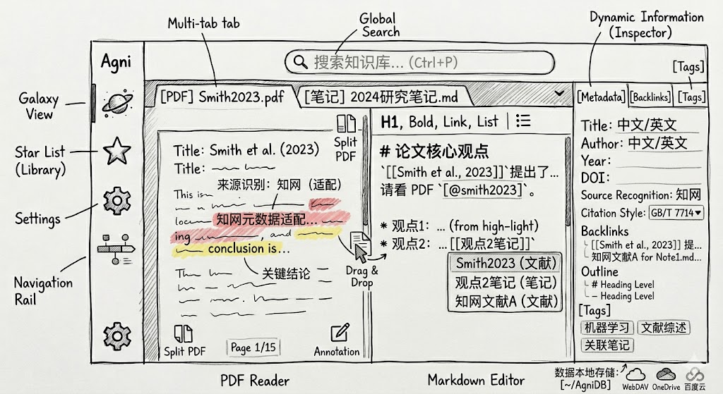

3.2 核心视图
视图 | 主要内容 | 关键交互
知识集群视图 | 展示 knowledge_cluster 的层级与对象分布。 | 点击集群进入对象列表，支持拖拽调整归属。
文献列表/详情视图 | 展示 reference 的标题、作者、年份、来源、附件状态等。 | 支持筛选、批量导入、打开附件、编辑元数据。
PDF 阅读与批注视图 | 展示 PDF 正文、页码、大纲和批注列表。 | 支持高亮、摘录、评论、回跳到原文位置。
Markdown 编辑视图 | 展示 Markdown 原文及预览结果。 | 支持实时预览、内部链接补全、文献引用补全。
搜索结果视图 | 展示文献、笔记和批注的统一检索结果。 | 支持按对象类型分组，并跳转到命中位置。

3.3 交互设计
前端交互遵循“高频操作可直达、跨对象跳转可追踪、异常反馈不打断主流程”的原则。
交互项 | 设计说明
分栏协作 | 阅读器与编辑器可并排显示，便于边读边记、边看边写。
拖拽导入 | 支持将 PDF 拖入知识库，触发导入与元数据补全过程。
拖拽引用 | 支持将文献条目或摘录拖入编辑器，生成引用或链接文本。
快捷键 | 至少支持 Ctrl+N（新建笔记）、Ctrl+S（保存）、Ctrl+P（全局搜索）、F11（沉浸模式）。
全局搜索/命令面板 | 为常用操作提供统一入口，减少层级导航。

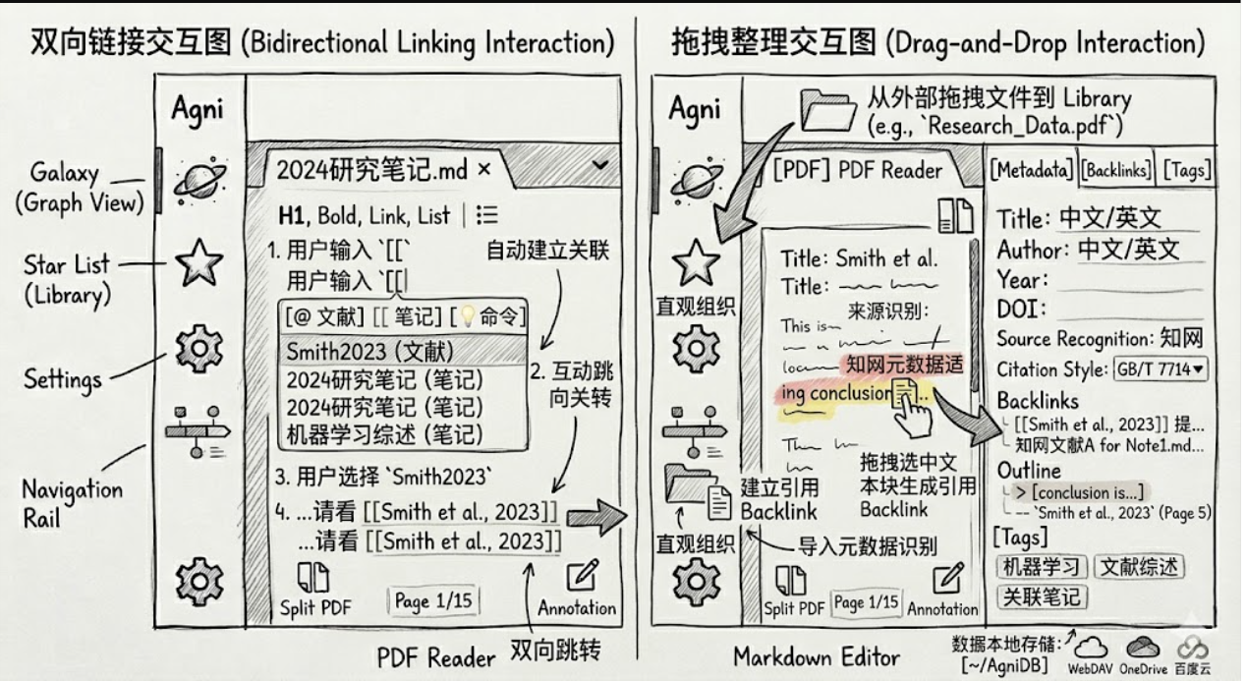

3.4 状态反馈与异常提示
系统统一采用非阻塞式状态反馈。正常操作优先使用状态栏、轻量提示条和图标反馈；导入失败、保存失败、附件缺失等情况使用明确可恢复的异常提示，并提供重试、重新绑定或恢复草稿等操作入口。

第4章 核心模块设计

4.1 Markdown 编辑器模块
Markdown 编辑器模块是 Agni 写作与知识沉淀流程的核心模块，负责文本编辑、预览渲染、自动补全、保存与恢复。该模块只管理编辑会话与界面交互，不直接维护数据库关系；正式的链接解析、引用映射与索引更新在保存后由后端统一完成。
内部组件 | 职责
EditorView | 原始 Markdown 输入、光标与选区维护、语法高亮、查找替换、撤销重做。
PreviewView | 显示 Markdown 渲染结果，支持内部链接与引用的预览表现。
DocumentSession | 维护当前笔记会话状态，如 raw_text、is_dirty、cursor_position、file_mtime、session_status。
CompletionController | 监听 [[、@、# 等触发符，组织补全请求与候选插入。
RenderAdapter | 封装 Markdown 与扩展语法的解析逻辑，生成预览结果。
SaveManager | 统一处理手动保存、自动保存、快照、异常恢复和外部修改检测。

编辑器首版支持基础 Markdown 语法、内部链接语法 [[目标对象]]、带别名链接语法 [[目标对象|显示文本]] 和文献引用语法 [@citation_key]。预览刷新采用节流策略，避免高频输入时阻塞编辑体验。保存策略采用“临时文件写入 + 正式文件替换”的原子写盘方案，并在必要时生成轻量历史快照。

4.2 后端业务逻辑模块
后端业务逻辑模块位于界面层和数据层之间，是所有业务操作的统一入口。其主要职责包括：参数校验、流程编排、状态管理、异常处理、事件通知以及对外部服务的边界封装。
服务 | 职责
ReferenceService | 负责文献导入、元数据补全、重复检测和引用数据转换。
NoteService | 负责笔记创建、打开、保存、重命名、内容提取与状态维护。
AnnotationService | 负责批注创建、更新、删除、定位与关联。
LinkService | 负责内部链接解析、链接创建、反向链接维护与失效校验。
SearchService | 负责统一检索、结果封装与搜索跳转。
CitationService | 负责引用插入、引用解析和参考文献生成。
EventService | 负责向界面层发送任务完成、刷新或异常通知。

业务层内部统一采用请求/响应与事件通知相结合的机制。前端通过服务接口向业务层发起请求；耗时较长的操作（如批量导入、元数据补全、AI 辅助）以异步任务处理，并通过事件通知界面刷新。

4.3 数据存储与搜索模块
数据存储与搜索模块采用“文件系统 + SQLite”的混合存储结构。原始 Markdown、PDF 和附件文件保留在文件系统中；结构化元数据、对象关系、索引信息和轻量配置保存在 SQLite 数据库中。该方案兼顾本地透明性、复杂关系查询能力和单机部署的简洁性。
存储介质 | 存储内容 | 设计意义
文件系统 | Markdown 笔记、PDF 原文、附件、草稿和配置文件。 | 保证用户可直接访问、备份与迁移原始内容。
SQLite | reference、note、annotation、link、cluster 等结构化对象及索引。 | 支持事务、复杂查询与全文检索。

建议的知识库目录结构如下：
knowledge_base/
├── References/ # PDF 原文与附件
├── Notes/ # Markdown 笔记
├── Attachments/ # 图片、音频等引用附件
├── Cache/ # 渲染缓存与临时文件
└── Config/
├── agni.db # SQLite 数据库
└── kb_settings.json
数据库中至少包含 reference、note、annotation、link、knowledge_cluster 与 metadata_cache 等核心表；全文检索通过 SQLite FTS5 构建索引，索引范围包括文献标题、作者、摘要、笔记标题、笔记正文、批注内容和文件名。每次对象创建、保存、删除或元数据更新后，业务层统一触发索引刷新。
为避免文件系统与数据库脱节，系统需要支持文件外部修改检测、索引重建和一致性检查。当检测到外部编辑器修改了 Markdown 文件时，编辑器应提示用户重新加载、覆盖保存或暂不处理，避免静默覆盖。

4.4 链接关系与文献模块
链接关系与文献模块承担文献对象生命周期管理、元数据补全、双向链接维护和引用输出闭环，是 Agni 知识网络的核心支撑模块。
能力 | 设计说明
文献管理 | 支持手动创建、PDF 导入、DOI/ISBN 补全、重复检测和元数据编辑。
链接管理 | 解析 [[...]]、[@...] 和标签语法，建立统一的 link 关系记录。
反向链接 | 根据 link 表维护当前对象的来源列表，用于上下文回溯。
引用输出 | 将 citation_key 映射为正式 reference，并按指定样式生成参考文献列表。

文献对象采用标准化结构，关键字段包括 reference_id、title、authors、year、source、doi、isbn、abstract_text、file_path、citation_key、tags 和 metadata_status。元数据补全优先使用 DOI，其次 ISBN，再次使用标题与作者组合；若补全失败，系统保留用户原始数据并提示手动修正，不阻断入库流程。
链接关系统一存入 link 表，通过 source_object_id、target_object_id、link_type 和 context_text 维护源对象、目标对象及其上下文。笔记保存后，业务层对当前文本进行解析，对比旧链接与新链接的差异，并以事务方式更新 link 表和反向链接视图。

4.5 模块协作说明
五个核心模块遵循“前端发起、业务层调度、专项模块处理、数据层持久化、前端回显”的主协作模式。模块之间不共享内部状态，仅通过接口交换请求对象和结果对象，以降低耦合并简化联调。

第5章 接口设计

5.1 接口设计原则
原则 | 说明
服务化入口 | 前端只调用业务层服务接口，不直接访问数据库或文件系统。
统一返回结构 | 所有接口均返回 success、message、data 三元结构。
参数业务化 | 接口参数使用业务语义字段，不暴露底层表结构实现细节。
命名统一 | 接口全部采用 snake_case 命名。
错误可显示 | 错误信息对前端可解释，但不直接暴露底层异常栈。

通用返回结构示例如下：{"success": true, "message": "", "data": {...}}。

5.2 前端与后端接口
接口名 | 用途 | 核心输入 | 核心输出
open_reference() | 打开文献详情与阅读上下文。 | reference_id | reference、file_path、metadata_status、reader_state
import_references() | 导入 PDF 或文献条目。 | source_list / identifier | 导入结果列表、失败原因
create_note() | 创建新笔记会话。 | initial_context | note_id、file_path、initial_content
open_note() | 打开已有笔记。 | note_id | note_meta、markdown_content、preview_payload
save_note() | 保存笔记并触发关系与索引刷新。 | note_id、markdown_content、save_mode | updated_time、version、refresh_flags
request_completion() | 返回链接/引用/标签补全候选。 | trigger_type、query_text、context | candidates
search_objects() | 执行统一检索。 | keyword、object_type、cluster_id、limit | items、total、jump_payload
create_annotation() | 保存阅读批注。 | reference_id、page_number、anchor_text、position_data | annotation_id
create_link() | 建立或确认对象间链接。 | source_object_id、target_object_id、link_type、display_text | link_id、status
get_backlinks() | 获取对象反向链接。 | target_object_id | backlink_items
insert_citation() | 在笔记中插入文献引用。 | note_id、reference_id、citation_style | citation_text、reference_id
generate_bibliography() | 生成参考文献列表。 | note_id、citation_style | bibliography_text

5.3 补全候选与跳转载荷结构
结构 | 字段 | 说明
CompletionCandidate | object_id、object_type、title、subtitle、insert_text、score | 供编辑器补全面板统一展示和插入。
JumpPayload | object_id、object_type、location_info、context_snippet | 用于搜索结果、反向链接或批注回跳定位。
ReaderState | page_number、zoom_ratio、anchor_position | 用于恢复 PDF 阅读位置。

5.4 后端与数据层接口
接口名 | 用途 | 输入 | 输出
load_object() | 读取单个对象。 | object_type、object_id | 对象实体或空值
list_objects() | 按条件查询对象集合。 | object_type、filters、limit | 对象列表
save_object() | 保存新对象。 | object_type、object_data | 保存状态、object_id
update_object() | 更新已有对象。 | object_type、object_id、updated_fields | 更新状态、updated_time
delete_object() | 删除或标记对象失效。 | object_type、object_id | 删除状态
write_note_file() | 将 Markdown 内容安全写盘。 | note_id、markdown_content、save_mode | file_path、updated_mtime
read_file() | 读取附件或 PDF 文件状态。 | file_path | exists、size、readable
update_index() | 更新全文索引。 | object_type、object_id、index_payload | 索引更新状态
search_index() | 在索引层执行查询。 | keyword、filters | 命中对象 ID 列表、片段
check_file_modified() | 检测文件是否被外部修改。 | file_path、last_known_mtime | modified、current_mtime

5.5 外部接口
接口名 | 用途 | 边界说明
fetch_metadata_by_identifier() | 按 DOI / ISBN / 标题查询标准化元数据。 | 仅用于补全或修正文献信息，失败不阻断本地主流程。
request_ai_assist() | 对用户明确选中的内容执行摘要、翻译或分类建议。 | 仅在用户主动触发时调用，不自动上传全文。

第6章 关键流程设计

6.1 文献导入与元数据补全流程
参与模块：前端界面模块、后端业务逻辑模块、链接关系与文献模块、数据存储与搜索模块、外部元数据接口。
处理步骤：
1. 用户通过拖拽 PDF、批量选择文件或输入 DOI/ISBN 发起导入请求。
2. 前端调用 import_references()，业务层识别导入类型并校验输入。
3. 若为 PDF 导入，则计算文件摘要、检查重复、复制文件到知识库目录并提取基础元数据。
4. 若元数据缺失，则调用 fetch_metadata_by_identifier() 执行补全；若补全失败，保留当前条目并标记为待完善。
5. 业务层生成 reference 对象并调用 save_object() 持久化。
6. 数据层更新 reference 索引，前端刷新文献列表并展示导入结果。
关键设计点：重复检测、附件入库、元数据补全和索引更新必须处于同一条业务链路中；外部补全失败只能降级，不得影响本地导入成功。

6.2 笔记创建、编辑与保存流程
参与模块：前端界面模块、Markdown 编辑器模块、后端业务逻辑模块、数据存储与搜索模块。
处理步骤：
1. 用户创建或打开笔记后，编辑器初始化 DocumentSession，并载入 Markdown 原文与会话状态。
2. 用户输入内容时，EditorView 更新 raw_text，DocumentSession 标记 is_dirty = true，同时触发预览节流刷新。
3. 当检测到 [[ 或 @ 触发符时，CompletionController 调用 request_completion() 获取候选对象。
4. 用户手动保存或达到自动保存阈值后，编辑器调用 save_note()。
5. 业务层先调用 write_note_file() 原子写盘，再触发 link、citation 与 index 刷新。
6. 保存成功后更新会话时间戳与状态；若保存失败，则保留内存内容并提示恢复或重试。
关键设计点：自动保存与手动保存共享同一后端保存链路；写盘必须先于索引与关系刷新，以避免“文件已变更但系统关系未同步”的不一致状态。

6.3 双向链接建立与反向链接更新流程
参与模块：Markdown 编辑器模块、后端业务逻辑模块、链接关系与文献模块、数据存储与搜索模块。
处理步骤：
1. 用户在编辑器中输入 [[关键字，系统调用 request_completion() 获取可链接对象候选。
2. 用户选择目标对象后，编辑器插入可读的链接文本，如 [[目标对象]] 或 [[目标对象|显示文本]]。
3. 笔记保存时，业务层扫描当前 Markdown 内容，提取所有内部链接标记。
4. LinkService 将新解析结果与旧链接集合进行差异比较，得到新增链接和失效链接。
5. 系统以事务方式更新 link 表，并同步刷新目标对象的反向链接信息。
6. 前端重新加载信息侧栏或对象详情中的 backlink 列表。
关键设计点：编辑阶段只负责插入文本，正式关系在保存后统一建立；这种分层可避免编辑器承担数据库写入与冲突修复逻辑。

6.4 统一搜索与定位跳转流程
参与模块：前端界面模块、后端业务逻辑模块、数据存储与搜索模块、Markdown 编辑器模块。
处理步骤：
1. 用户在全局搜索框输入关键词并发起查询。
2. 前端调用 search_objects()，业务层组织筛选条件后转给 search_index()。
3. 数据层从 FTS5 索引中返回命中对象、对象类型和上下文片段。
4. 业务层根据对象 ID 查询完整元数据，按对象类型封装结果列表。
5. 用户点击结果项后，前端根据 jump_payload 打开文献、笔记或批注对应视图。
6. 若目标为笔记，则编辑器定位到命中偏移或行号；若目标为 PDF，则阅读器定位到页码与锚点位置。
关键设计点：搜索结果必须同时包含对象摘要与跳转载荷，避免“只能找到对象、无法准确定位”的半闭环体验。

6.5 引用插入与参考文献生成流程
参与模块：Markdown 编辑器模块、后端业务逻辑模块、链接关系与文献模块、数据存储与搜索模块。
处理步骤：
1. 用户在编辑器中输入 @ 或执行插入引用命令。
2. 系统调用 request_completion() 或 insert_citation() 获取文献候选，并将所选文献插入为 [@citation_key]。
3. 笔记保存后，CitationService 解析全文中的 [@citation_key]，将其映射为 reference_id。
4. 当用户执行 generate_bibliography() 时，系统收集当前笔记所引用的 reference 集合。
5. 链接关系与文献模块按目标样式格式化参考文献列表，并将 bibliography_text 返回前端。
6. 编辑器或导出模块将格式化后的参考文献插入指定位置或作为预览结果展示。
关键设计点：引用输入、引用解析和参考文献输出应分层处理：输入阶段保持轻量，解析阶段建立稳定映射，输出阶段独立依赖样式规则，以支持样式切换与文献信息更新后的重新生成。

第7章 非功能设计与后续演进

7.1 性能设计
场景 | 目标值 | 设计策略
系统启动 | 冷启动 ≤ 2 秒（不含首次索引构建） | 延迟加载非核心视图，预热数据库连接，仅恢复上次工作状态。
全局搜索 | 关键词输入后约 300 ms 内返回首批结果 | 使用 SQLite FTS5、前端防抖和结果分页加载。
PDF 打开与翻页 | 单页渲染约 200 ms 内完成 | 异步渲染并预加载相邻页，缩略图与缓存分离管理。
文献列表滚动 | 在 10000 篇量级下保持流畅 | 使用虚拟列表与索引覆盖查询。
编辑器预览刷新 | 在常规笔记长度下保持准实时反馈 | 采用节流刷新与差量更新，不在每次按键后执行完整关系入库。

7.2 安全设计
系统遵循“默认本地、外发显式确认”的安全策略：所有文献、笔记、数据库和配置文件默认只保存在用户指定的知识库目录中；系统不会主动上传全文数据到远程服务器。若用户主动启用元数据查询或 AI 辅助，系统需在调用前明确提示发送内容范围，并对 API 密钥使用本地安全存储机制。

7.3 稳定性与容错设计
异常场景 | 处理策略
程序异常退出或断电 | 启用自动保存草稿与轻量快照；下次启动时检测恢复候选并提示用户恢复。
数据库损坏或写入失败 | 启动时执行完整性检查；关键写操作使用事务与 WAL 模式，必要时提示从备份恢复。
PDF 文件缺失或损坏 | 保留文献条目并标记附件异常，提供重新绑定文件的入口。
外部元数据接口失败 | 允许用户手动补全，不阻断文献入库与本地使用。
Markdown 解析异常 | 采用容错式渲染，尽量保留原始文本并在预览区给出弱提示。
文件被外部编辑器修改 | 提示重新加载、覆盖保存或暂不处理，禁止静默覆盖。

7.4 可扩展性设计
扩展方向 | 预留设计
AI 深度整合 | 业务层预留 AIService 抽象接口，可后续接入摘要、翻译、问答和关联建议。
多端同步 | 对象模型预留 version、sync_state 等字段，后续可在不重构核心对象的情况下接入同步机制。
导入格式扩展 | 文献导入采用“识别—解析—补全—入库”管道式设计，便于增加 EPUB、网页存档等格式。
引用样式扩展 | 参考文献格式化层预留 CSL 或样式模板接口，便于扩展更多学术规范。
知识图谱可视化 | 当前 link 关系已结构化存储，后续图谱视图可直接基于 link 数据构建节点与边。

7.5 当前风险与实现优先级
风险项 | 影响 | 应对策略
Markdown 编辑器联动复杂度高 | 可能影响编辑体验与联调进度。 | 首版优先保证基础编辑、保存、补全和预览稳定可用。
PDF 批注定位稳定性 | 可能影响批注回跳和跨页定位准确性。 | 首版先保证高亮、摘录和定位闭环，再扩展复杂批注类型。
链接一致性维护 | 对象重命名、删除或移动后容易产生失效链接。 | 把链接更新集中到 LinkService，避免多处重复维护。
中文全文检索体验 | 默认分词策略可能影响召回与排序。 | 先保证标题、标签、正文和批注可搜，再逐步优化分词方案。
元数据来源不一致 | 会影响文献质量与引用准确性。 | 保留手动修正入口，并记录 metadata_status 供后续清洗。

